TP3
Etude d’une chaîne de mesure

CONTEXTE :
Afin d'assurer le suivi et la traçabilité de la gestion de température d'un local climatisé, on se propose de réaliser un dispositif de mesure de température équipé d’une alarme sonore. Le cahier des charges impose que l’opérateur en charge de la surveillance soit averti par un signal sonore lorsque la température de consigne est atteinte.

Le cœur du dispositif est une chaîne de mesure constituée de :

- un capteur de température qui est une thermistance
- un montage conditionneur pont diviseur de tension
- une carte numérique Arduino Uno.
- Un buzzer

A-Capteur de température :Thermistance CTN :

- Reprenez la caractéristique obtenue au TP1 pour la thermistance et rappelez la loi qui lie la résistance à la température mesurée.
- La principale caractéristique d'une CTN ou d'une CTP est sa valeur (Ω) à la température de 25°C. On l’appelle valeur nominale. La fiche technique de la thermistance utilisée est donnée ci-dessous :
    - quelle est la valeur de cette résistance ?
    - la tolérance associée ?
    - les températures extrêmes d’utilisation ?
    - retrouve-t-on cette valeur nominale de résistance sur la caractéristique tracée au TP1 ?

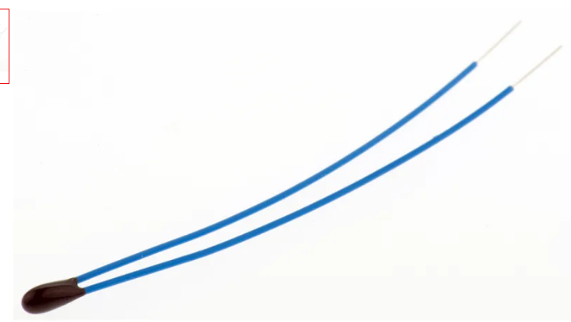
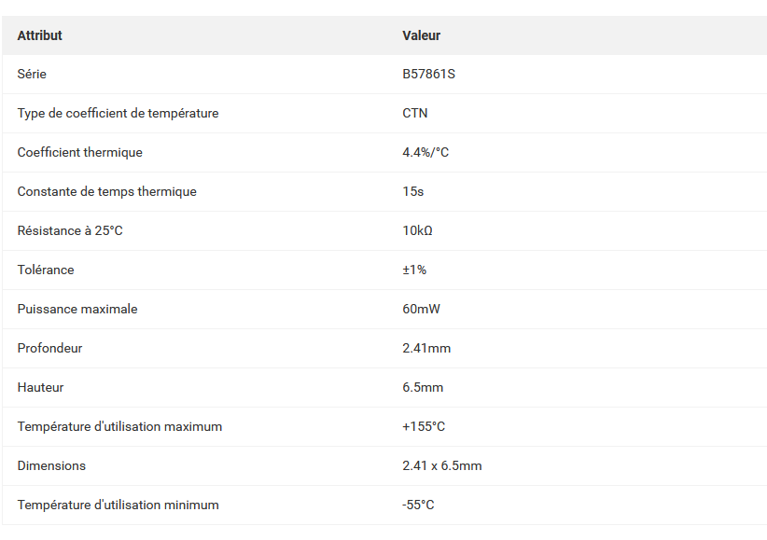
B-Montage conditionneur : pont diviseur de tension

Le montage conditionneur utilisé pour transformer la résistance délivrée par la thermistance en tension est le pont diviseur de tension ci-dessus où :
R₁
R₂
V_{e}
V_{S}
5V

Gnd

- R₂ est la thermistance et R₁ une résistance de 2,2 kΩ
- La tension Ve est de 5V
Retrouvez la relation liant Vs à Ve
La valeur de la thermistance R₂ varie en fonction de la température ce qui fait changer la tension Vs

C-Carte numérique :

- La carte numérique utilisée en fin de mesure est une carte Arduino dont la composition est détaillée ci-dessous :
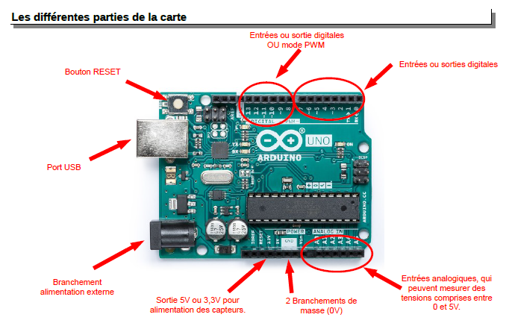

- Branchez la carte Arduino sur votre ordinateur via le câble USB
- A l’aide du gestionnaire de périphériques de l’ordinateur, déterminer le port COM utilisé par l’ARDUINO.
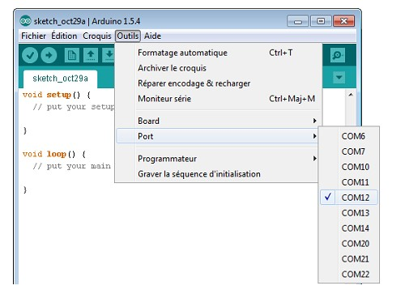
- Lancer l’application Arduino
- Sélectionner la carte « Arduino UNO » sur le logiciel Arduino
(Outils/Type de carte /Arduino Uno)
- Sélectionner le port de communication (COM) utilisé par votre ordinateur pour dialoguer avec l’ARDUINO : outil/port/COM…
- Vérifier que l’interface de dialogue entre la carte et le logiciel Edupython installé sur votre ordinateur est bien configuré :
Outils/gérer les bibliothèques/chercher Firmata
- Ou bien Firmata est déjà installé passer à l’étape suivante
- Ou bien vous ne trouvez pas Firmata dans la bibliothèque, il vous faut donc l’y installer :
Fichier/exemples/Firmata/standard Firmata ; ensuite téléverser Firmata sur la carte en cliquant sur la flèche du bandeau Arduino en haut à gauche.
Pour programmer la carte vous écrirez ensuite vos programmes sur le logiciel Edupython qui est sur vos ordinateurs. Ouvrez-le.

D-Test du montage conditionneur :

- On souhaite faire afficher à l’écran la tension délivrée par le montage conditionneur.
R₁
R₂
V_{e}
V_{S}
Gnd
5V
A0
- La tension de 5V mise en entrée du pont diviseur de tension est prise sur la carte Arduino : repérez cette sortie sur la carte.
- La masse Gnd du pont diviseur de tension est également prise sur la carte : repérez-la
- Vs est mesurée par une des entrées de la carte numérique A0 : repérez cette entrée
- R1 est une résistance de 2,2kΩ et R2 la thermistance

- Réalisez le montage correspondant sur la plaquette à votre disposition (en adaptant correctement le câblage sur la plaquette) comme sur l’exemple suivant ; attention le montage à réaliser sera différent, c’est juste un exemple :
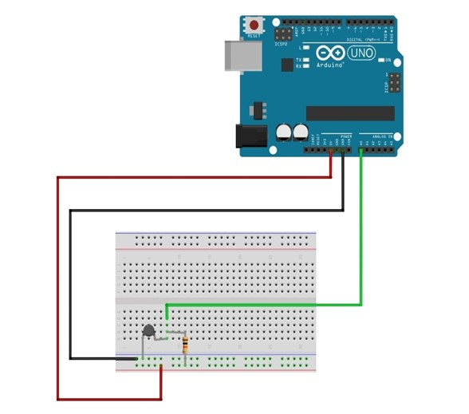
On souhaite écrire un programme permettant d’afficher le tension Vs aux bornes de la thermistance à température ambiante

- A l’aide de la relation entre Vs et Ve et de la valeur de R2 à température ambiante obtenue au A) que vous confirmerez par une mesure à l’ohmmètre estimez la valeur de Vs à obtenir.
- Vous allez tester le montage en écrivant un programme dans EduPython qui permettra d’afficher Vs
- Ouvrez le logiciel Edupython
- Tapez le programme ci-dessous dans un nouveau module (fichier/nouveau)
N.B : dans le programme ci-dessous le port Arduino est le com5 ; adaptez le programme à votre numéro de port
from pyfirmata import Arduino, util
import time
carte=Arduino('com5')
acquisition=util.Iterator(carte)
acquisition.start()
#affichage de Vs#
tension_A0=carte.get_pin('a:0:i')
time.sleep(1.0)
Vs=tension_A0.read()*5
print(Vs)
carte.exit()

- Lancez le programme ; la valeur obtenue correspond-elle à la valeur attendue ?
- Enregistrez votre programme sous le nom « mesure de la tension aux bornes de la thermistance »

- Vous allez modifier le programme pour afficher la valeur de R2 délivrée par la thermistance

- Cliquez sur Fichier-Nouveau, copiez le programme précédent et modifiez-le pour obtenir le programme proposé ci-dessous :
from pyfirmata import Arduino, util
import time
carte=Arduino('com5')
acquisition=util.Iterator(carte)
acquisition.start()
#affichage de la valeur de la résistance de la thermistance#
tension_A0=carte.get_pin('a:0:i')
time.sleep(1.0)
R1=2200#
R2=R1*tension_A0.read()*5/(5-(tension_A0.read()*5))
print(R2)
carte.exit()

- Lancez le programme ; la valeur obtenue correspond-elle à la valeur de R2 mesurée au départ ?
- Enregistrez votre programme sous le nom « mesure de la résistance de la thermistance »

- Vous allez modifier le programme pour afficher la valeur de la température mesurée par la thermistance

- Cliquer sur Fichier-Nouveau, copiez le programme précédent et complétez-le en vous inspirant du programme précédent pour afficher la température. Vous utiliserez pour cela la relation R₂=f(T) obtenue lors du tracé de la caractéristique de thermistance (TP.1). Exprimez T en fonction de R₂
N.B : en python le ln se note math.log et pour utiliser la fonction ln il faut faire précéder la ligne de calcul de la ligne de programme : import math afin que le programme aille chercher la bonne fonction dans le module math
- Testez votre programme ; la température affichée correspond-elle à la température affichée dans la salle ?
- Enregistrez votre programme sous le nom « affichage de la température »

E -Application : dès que la température est supérieure à 20°C on veut faire sonner un buzzer:

Le buzzer dont vous disposez a deux fils de sortie : un rouge qui sera branché sur la sortie digitale 2 et un noir qui sera branché sur Gnd via la plaque fournie (vous raccorderez la sortie 2 à la plaque et Gnd à la plaque puis le buzzer aux endroits adéquats sur ma même plaque)

- Ajoutez le buzzer au montage précédent en suivant les indications ci-dessus
- Copiez le programme précédent (Fichier nouveau…) et ajoutez-lui des lignes de programme pour atteindre l’objectif fixé

Indications
- il faut indiquer à Edupython que le Buzzer est branché sur la sortie 2 ; pour cela vous vous inspirerez de la façon dont est notée la variable tension_A0 ; la variable représentant le buzzer sera notée Buz et vous utiliserez d pour digital à la place de analogique et o pour sortie au lieu de i pour entrée.
- Vous utiliserez une boucle if
- Pour activer la sortie 2 (mettre une tension qui alimentera la buzzer et lui permettra de sonner) il faut utiliser l’instruction write : Buz.write(1)
- Pour désactiver la sortie 2 (mettre une tension nulle en sortie qui laissera le buzzer inactif) il faut utiliser l’instruction Buz.write(0)

- Testez votre programme ; le buzzer sonne-t-il à la valeur indiquée ? Faire tester votre programme par l’enseignant

F –Partie libre : modifiez le programme précédent pour allumer une diode quand la température est supérieure à 20°C

